SCHEDA INFORMATIVA

Denominazione Scuola I.I.S. T. D’Oria
Indirizzo Via Prever 13 - 10073
Telefono 011 9210339 – 011 9211937 – 011 5369209
Fax 011 9212181
Comune di Ciriè

IMPIANTI SPORTIVI:

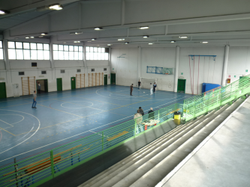

PALESTRA1
DIMENSIONI: 32 m. x 22 m.
ALTEZZA: 7.40 m.
MQ: 704

ATTIVITA’ PRATICABILI:
Ginnastica a corpo libero, basket, volley, calcio a 5.

NOTE
Accesso ai diversamente abili.
Accesso diretto dagli spogliatoi al piano palestra.
Tipo di pavimentazione: gomma.

SERVIZI
Spogliatoi atleti: 2
- Wc: 6
- Docce: 14
Spogliatoi giudici/istruttori: 1
- Wc: 1
- Docce: 2
Servizi igienici per il pubblico:
- Wc: 5

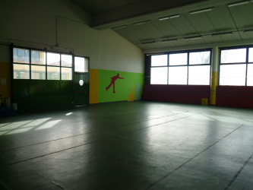

PALESTRA2
DIMENSIONI: 18 m. x 12 m.
ALTEZZA: 4.30 m.
MQ: 216

ATTIVITA’ PRATICABILI:
Ginnastica a corpo libero, arti marziali.

NOTE
Tipo di pavimentazione: PVC.

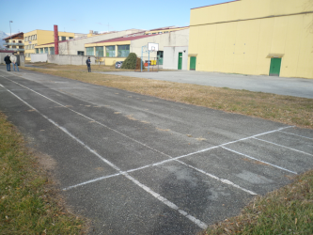

PLAYGROUND ESTERNO

ATTIVITA’ PRATICABILI:
Calcetto, basket, volley, corsa veloce, salto in alto.

NOTE
Tipo di pavimentazione: BINDER in conglomerato bituminoso.

CONCESSIONE UTILIZZO:
Per informazioni circa la possibilità di accedere agli impianti rivolgersi alla sede del Comune di Ciriè.
MAIL: daniele.antonelli@comune.ciriè.to.it; raffaello.barbieri@comune.ciriè.to.it;
TELEFONO: 011.9218155-149

Per informazioni di altra natura potete rivolgervi alla Città metropolitana di Torino.
MAIL: impiantisport@cittametropolitana.torino.it
TELEFONO: 011.8616244 – 45 – 46 – 47

